SHW型往复炉排燃煤锅炉
锅炉容量：10 ～ 75 蒸吨
设计热效率：78-83%
应用范围：集中供热、火电厂发电、城市供暖
适用燃料：烟煤、无烟煤
产品介绍：郑锅SHW型往复炉排燃煤锅炉是与哈尔滨工业大学联合研制开发的，每蒸吨容量(0.7MW)可保证居民住宅楼1.2万平方米以上建筑面积的供热需求的高效节能炉型。该系列产品业已广泛用于制药、化工、食品、治金机械、矿山等诸多领域及行业。

性能优势：
》》采用水冷炉膛和水冷后拱结构：在有效的炉膛空间内合理布置了受热面和水冷支撑结构。合理的水冷壁三维至四维结构确保了合理的辐射传热效率。可靠的水冷前后拱支撑结构，确保锅炉运行有安全可靠。
》》可燃用中低热值燃料设计方案：针对中低热值燃料，如二类烟煤、褐煤等煤种设计，为确保锅炉在燃用中低热值燃料时有较为理想的运行效果，锅炉有较宽的炉排截面尺寸，锅炉呈短而宽的几何形状。
》》采用低压低噪风机供风：该系列产品中有合理燃烧组织设计和使用效果。因此锅炉有良好的环保性能。锅炉原始排放浓度低于国标规定值。
》》采用双推往复炉排结构：活动炉排推拉受力均匀，不易出现卡死或推偏现象。活动炉排与固定炉排间采用无固定轴活动滚柱，增加了推拉炉排的活动自度，大大降低了炉排推拉阻力。

技术参数：
双锅筒横置式往复炉排蒸汽锅炉：
型号规格 | 额定蒸发量(t/h) | 额定蒸汽压力(MPa) | 额定蒸汽温度(℃) | 给水温度(℃) | 设计燃料 | 出厂方式
SHW15-1.25-H | 15 | 1.25 | 194 | 105 | 褐煤 | 散装
SHW15-1.6-H | 15 | 1.6 | 204 | 105 | 褐煤 | 散装
SHW15-2.5-H | 15 | 2.5 | 226 | 105 | 褐煤 | 散装
SHW20-1.25/350-H | 20 | 1.25 | 350 | 25 | 褐煤 | 散装
SHW20-1.25-H | 20 | 1.25 | 194 | 105 | 褐煤 | 散装
SHW20-1.6-H | 20 | 1.6 | 204 | 105 | 褐煤 | 散装
SHW20-2.5-H | 20 | 2.5 | 226 | 105 | 褐煤 | 散装
SHW35-1.25-H | 35 | 1.25 | 194 | 105 | 褐煤 | 散装
SHW35-1.6-H | 35 | 1.6 | 204 | 105 | 褐煤 | 散装
SHW35-2.5-H | 35 | 2.5 | 226 | 105 | 褐煤 | 散装
SHW75-1.25-H | 75 | 1.25 | 194 | 105 | 褐煤 | 散装
SHW75-1.6-H | 75 | 1.6 | 204 | 105 | 褐煤 | 散装
SHW75-2.5-H | 75 | 2.5 | 226 | 105 | 褐煤 | 散装
注：技术参数如有变动，恕不另行通知。Any change of technical data shall not be advised additionally.
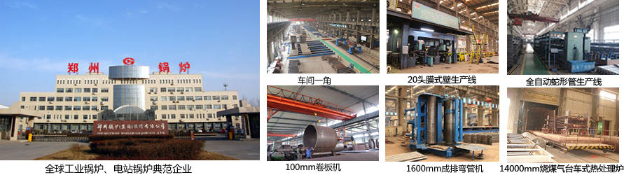
郑锅股份提醒您：为防止您的合法权益受到侵害，请您从正规渠道购买郑锅股份的锅炉设备。


欢迎来到郑州锅炉股份有限公司，您可以通过销售服务热线、在线沟通、留言联系我们，我们的销售经理会尽快
和您联系。
官方网站：http://www.zzboiler.com/
全国销售热线：400-839-1110 0371-86686767官方Q Q：1427690081 电子邮箱：zgguolu@163.com
总部地址： 中国-郑州-国家高新技术产业开发区科学大道88号 电子邮编：450001
扫描关注郑锅官方微信

